Tweeks Simu TC

Mejoras de la IA

Podemos activar la opción de que nuestra IA aprenda el trazado "idóneo" de cualquier pista que tengamos instalada en el simulador. Para ello, debemos hacer lo siguiente:

* Editar el archivo TuNombre.prl de tu perfil que está en c:\rFactor\userdata\TuNombre con el block de notas y buscar la siguiente línea:

Autocalibrate AI Mode="1" // When in a test day with 1 AI, AI will attempt to perfect his driving line, and save his knowledge for future use

Por defecto esta línea viene a "0" y poniéndola a "1" activamos la capacidad de la IA de aprender el trazado idóneo de la pista.

Tras activar este parámetro, cerramos el block de notas salvando los cambios (es interesante hacer un back up del .prl por si las moscas aunque el cambio es bastante simple) y entramos en el juego. En la sección REGLAS, marcamos la casilla private test ON y entramos en el modo "día de pruebas" o "testing" a la pista que deseamos que la IA se aprenda.

Una vez dentro de la pista, estaremos solos, ya que tenemos activado el día de pruebas privado así que añadimos un auto pulsando sobre el botón de añadir IA.

En la pantalla de chat veremos que aparece un mensaje diciéndonos que el coche IA ha comenzado su aprendizaje. Tras "X" vueltas, te aparecerá un mensaje diciendo que la IA ya ha aprendido el circuito. En este momento, salimos del juego y en la carpeta de ese piloto tendremos un archivo INI con el nombre de la pista, ej: BAIRES.INI, agarramos este archivo y lo copiamos en la carpeta de cada equipo, con lo que la próxima vez que entremos a esta pista, la IA será un poco más competitiva.

Tras mejorar la IA en los circuitos que deseemos, volvemos a editar el .plr y a colocar el cero en la línea que antes cambiamos dejándola así:

Autocalibrate AI Mode="0"

nota: volvemos a ponerlo a cero para que la prox. vez que la IA entre en la pista no inicie de nuevo el aprendizaje machacando el anterior .INI que se ha creado.

nota2: yo cuando pongo a estudiar una pista a la IA, configuro el gasto de neumáticos y gasolina a "off", y la fuerza la pongo a 100%...creo que son los valores con los que la IA es más fuerte, y más real...pero cada uno que pruebe y saque sus conclusiones.

TRAZADAS ARRIESGADAS DE LA IA "PLR"

Auto Line Smooth="3" Con “1” Solo irán por la línea Buena, con “2” por fuera y por dentro y con 3 irán por la línea buena, por fuera y por dentro.

% DE ACCIDENTES DE LA IA"PLR"

AI to AI Collision Rate="40" A mayo numero, menos accidentes de la IA.

EVITAR QUE EN CARRERA VAYAN EN "TRENECITO" "PLR"

AI Limiter="0.00000" Poniéndolo en 1.00000 se verán carreras más reales con coches descolgados.

CONTROLAR EL NUMERO DE ERRORES QUE COMETE LA IA "PLR"

AI Mistakes="0.20000" No recomiendan pasar de 0.500000, pero sobre gustos...

CONTROLAR LA FRENADA DE LA IA "PLR"

AI Brake_Power Usage=""0.98000"" // Fraction of theoretical brake power. Si te embisten porque frenan muy tarde puedes bajarlo de aquí.

CONTROLAR EL AGARRE EN LA FRENADA "PLR"

AI Brake_Grip Usage="0.97250" // Fraction of theoretical brake grip.

Mejoras del cockpit

MISMOS GRADOS DE VOLANTE EN EL COCKPIT "Controller.ini"

Para que el volante en el simulador gire lo mismo que el juego te vas a controller.ini, lo editas con el notepad y buscas la siguiente línea
Steering Wheel Range="pones tu misma configuración del volante" // Degrees of rotation of in-game steering wheel

CÓMO ACERCAR LA VISTA DEL COCKPIT PARA TENER MÁS CERCA EL VOLANTE

Se hace esto para acercarse al volante en aquellos mods cuyo valor del asiento a 100 -lo más cerca posible- no llega a gustarnos por estar demasiado separados del mismo.

Buscar el archivo...
C:\Archivos de programa\simu\GameData\Vehicles\*_cockpitinfo.ini dentro del mod cuya cámara quieras modificar.

Lo editas con el bloc de notas....y te sale esto..

////////////////////////////// CAMERA AND GRAPHICAL EFFECTS ///////////////////////////////////////////

Eyepoint=(0.0, 0.50, 0.15) // Driver eyepoint (cockpit view only) ( +LEFT/-RIGHT, +UP/-DOWN, -FORWARD/+BACK)
CameraTarget=(0.000, 0.50, 0.000) // Base target for all other views (swingman, TV cockpit, tracksides, etc.)
TVOffset=(0.0, 0.80, 1.03) // NEW additional offset for tv cockpit view (defaults to 0,0,0)
MirrorPos=(0.10, 1.10, -1.25) // Mirror position
FrontWheelsInCockpit=1 // ch ange to 0 for closed wheel cars
CockpitVibrationMag=0.003 // default is 0.006

// Variables to control the helmet movement as seen from the outside
HeadMaxPos=(0.030,0.015,0.015) // default is (0.06,0.02,0.02), first number is left-to-right movement with the head roll
HeadMaxOri=(0.050,0.050,0.150) // default is (0.10,0.10,0.30), last number is head roll

Las cámaras son las siguientes:

Nosecam - Vista desde el morro sin que se vea el capó
Cockpit - Vista interna de cockpit
TVCockpit - Vista desde el morro donde se ve el capó
Swingman - Vista aérea

Los valores de arriba son exclusivamente para la visión de cockpit y los de abajo es para el resto de cámaras.

Para ajustar el punto de mira en el cockpit deberas modificar esta linea:
Eyepoint=(0.0, 0.50, 0.00015) // Driver eyepoint (cockpit view only) ( +LEFT/-RIGHT, +UP/-DOWN, -FORWARD/+BACK)

Para mover 1cm la visión el valor es 0.01, así que deberás ir sumando valores hasta adaptarlo a tus necesidades.

En este mismo párrafo del *.ini también puedes tocar los retrovisores y el molesto movimiento de la cabeza dentro del cockpit.

CockpitVibrationMag=0.003 // default is 0.006

Si lo pones a 0, la cabeza del piloto no se moverá y desaparecerán esas molestas sacudidas de la cabeza.

Cambios para contar la vueltas estilo TC

CONTADOR DE VUELTAS

¿Te pasa que te marca siempre una vuelta de mas?¿Es un lio eso de que te marque las vueltas completas, en lugar de marcar la vuelta en la que realmente estas?

Show Extra Lap="1" // 0 = show laps completed, 1 = show lap you are on

AVISO DE ULTIMA VUELTA

One Lap To Go Warning="3" // Race only: 0=none, 1=message, 2=white flaag, 3=both, Race+Qual: add 4. Feature not implemented for timed races or lapped vehicles.

Entre comillas pones:
0 si no queres que te avise de la ultima vuelta en carrera
1 Es como esta por defecto, te avisa mediante un mensaje en el chat.
2 Te avisa con una bandera blanca en la parte superior izquierda.
3 Te avisa por el chat y te pone la bandera blanca.

Mejoras de rendimiento y uso de todos los núcleos

Windows es un mundo de posibilidades y en cada actualización nos pone trabas pero se puede encontrar el truco para saltarlas.

Si tu juego corre lento o trabado aquí te cuento con imágenes como aprovechar todos los procesadores de tu PC.

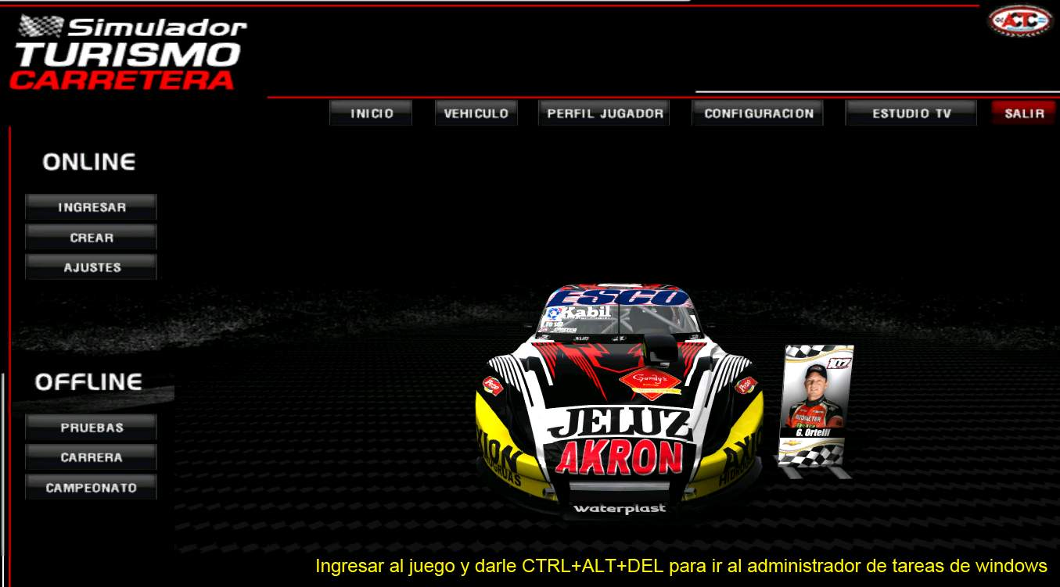

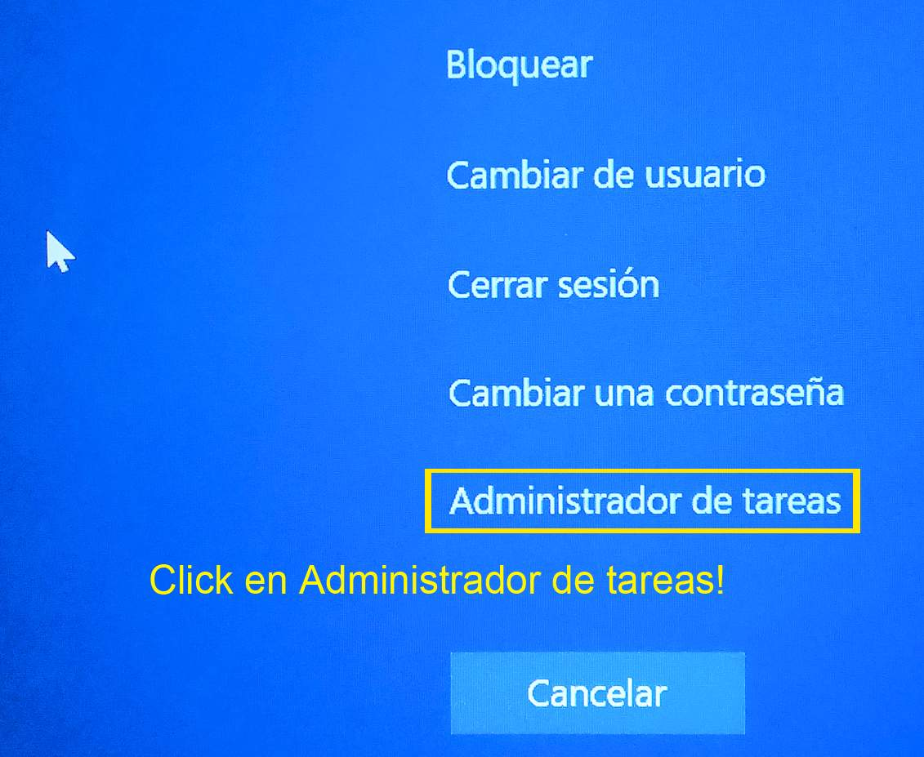
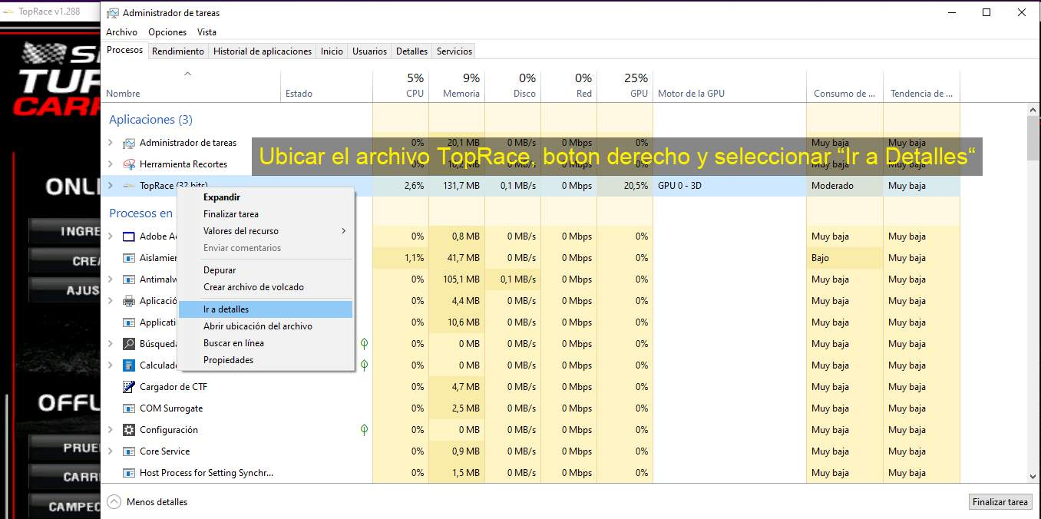

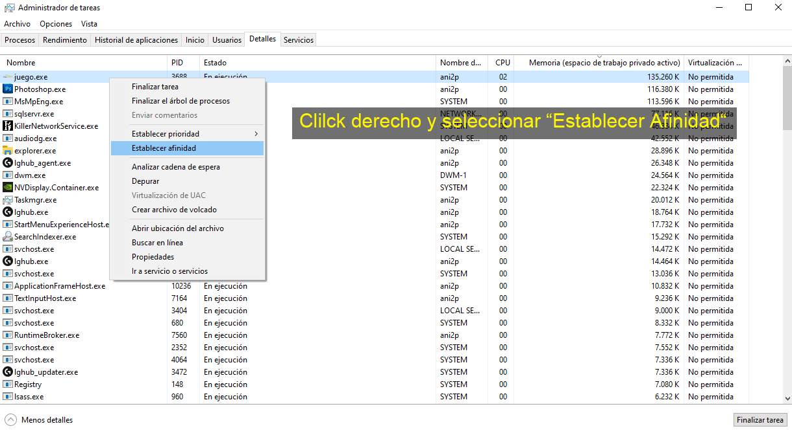
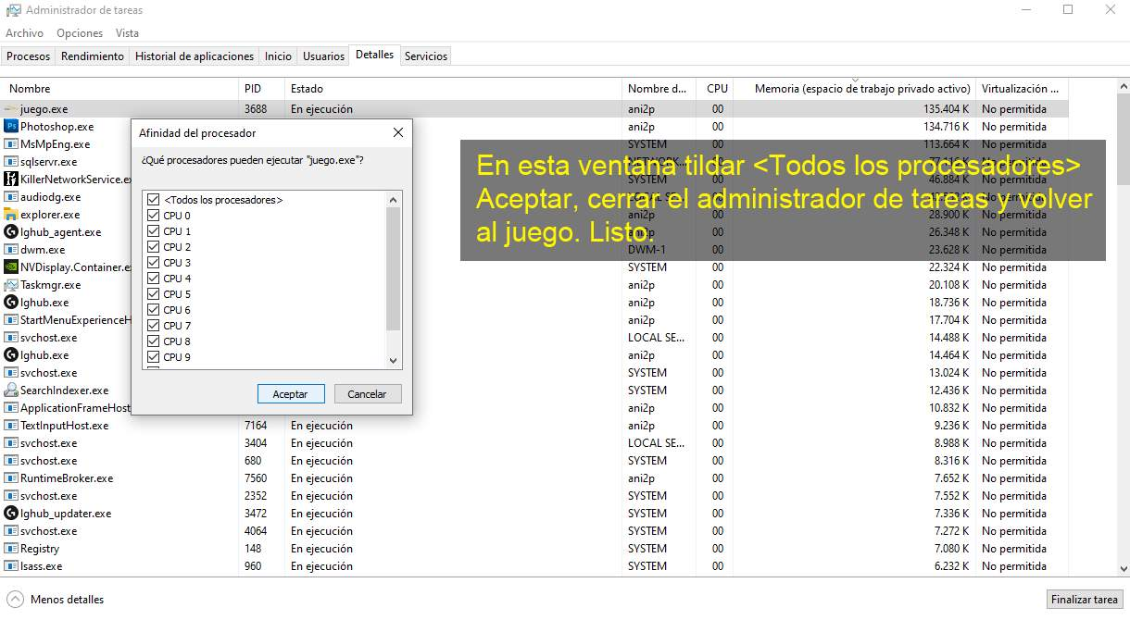

Esto hay que hacerlo cada vez que se carga el juego, pero hay una forma de hacerlo una sola vez y listo:

Hay que usar un programa que se llama “Lasso”, es gratis para uso doméstico y se baja de este link https://bitsum.com/

Este programa es un gestor de memoria, procesos, procesadores, etc, muy completo. Se instala y setea una vez y listo. Hay que dejarlo que cargue automático al inicio de Windows y no consume nada de recursos de la PC.

Una vez instalado se hace lo mismo que esta explicado en las fotos de arriba solo que dentro del “Lasso”. Se carga el juego, ctrl+alt+del, buscamos el archivo, botón derecho, establecer la afinidad, todos los núcleos, etc, etc, etc… es muy fácil.

